**ASSUNTO:** Indico ao Exmo. Senhor Prefeito Municipal, Dr. Paulo de Oliveira e Silva, por meio da secretaria competente, a realização de serviços de manutenção das estradas rurais que dão acesso ao Cempi Educacional Ernst Mahle no Vergel.

**SALA DAS SESSÕES____/____/_____**

**DESPACHO:**

**PRESIDENTE DA MESA**

**INDICAÇÃO Nº 137 DE 2023**

**SENHORA PRESIDENTE,**

**SENHORES VEREADORES,**

Sirvo-me do presente, rendendo prévias homenagens, para INDICAR ao Exmo. Senhor Prefeito Municipal, Dr. Paulo de Oliveira e Silva, com fundamento no artigo 160 da resolução 276/2010 (Regimento interno), através das secretarias competentes, a **realização dos serviços de manutenção nas estradas rurais do Vergel, em especial, aquelas que dão acesso ao Cempi Educacional Ernst Mahle no Vergel.**

**A condição precária das referidas estradas, como pode ser observado pelas imagens a seguir, tem gerado problemas para os alunos e para os profissionais atuam na referida unidade escolar**

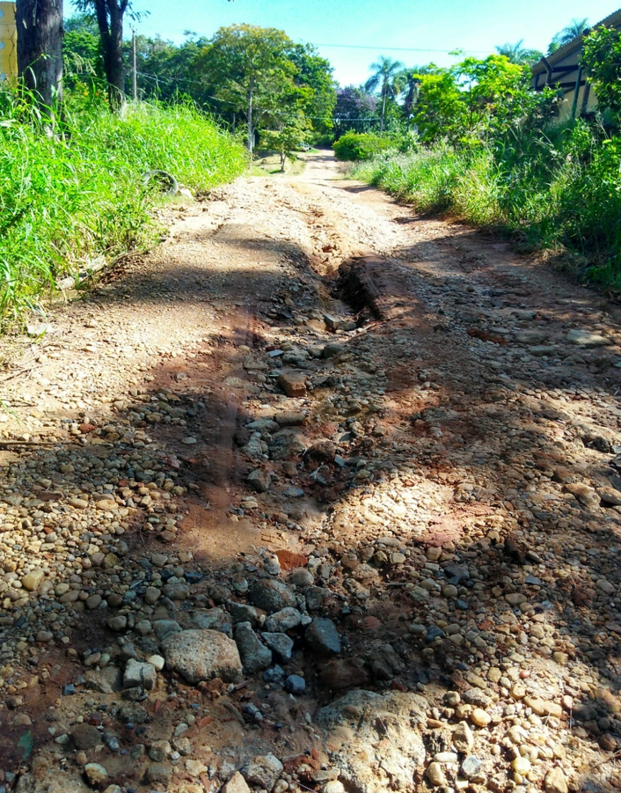

Por fim, reitero os protestos de respeito e consideração.

**SALA DAS SESSÕES “VEREADOR SANTO RÓTOLLI”, em 3 de março de 2023**

**VEREADORA DRA. JOELMA FRANCO DA CUNHA**

*(“Esta página de assinaturas é parte integrante e indissociável da Indicação nº 137 de 2023, de autoria da Vereadora Joelma Franco da Cunha, 3 de março de 2023 - Doc de laudas”)*